广东茂名幼儿师范专科学校

社区管理与服务专业人才培养方案

（三年制）

学 院 教育科学学院
专 业 社区管理与服务
年 级 2026级
制 定 人 陈敏、张嘉琪
审 核 人 古超强

2025年10月

2026级社区管理与服务专业人才培养方案
（三年制）

一、专业名称(代码)
社区管理与服务(专业代码：590104 )

二、入学要求
普通高级中学毕业、中等职业学校毕业或具备同等学力

三、基本修业年限
三年

四、职业面向

(一) 职业面向
所属专业大类 | 所属专业类 | 对应行业 | 主要职业类别 | 主要岗位类别（或技术领域） | 职业资格（职业技术等级）  证书举例
公共管理与服务大类（59） | 公共事业类（5901） | 基层群众自治组织及其他组织（96） | 村和社区工作者（3-01-04-01）、城市管理网格员  （3-01-04-02）、社团会员管理员（3-01-01-04） | 社会政策咨询与动员、公共事务办理与跟进、社区活动策划与实施、社区社会组织指导与扶持 | 助理社会工作师  社会工作师  高级社会工作师  1＋X证书：社区治理

(二) 职业岗位群和核心能力分析
岗位 | 岗位能力要求 | 岗位职责 | 导出课程 | 综合开设课程
一线社区工作者 | - 掌握管理沟通技巧、群众工作方法和社区调解方法；  - 具有信息采集方法和使用智能设备采集图像视频、上报信息与社情民意的能力；  - 具有发现、分析、评估居民群众各种需求，组织协调各类社区资源，有针对性设计和实施服务方案的能力；  4.依托社区服务平台、活动场地，运用个案工作、小组工作和社区工作等专业的理念和方法，面向社区老年人、妇女、儿童、残疾人等各类人群提供便民服务、志愿服务。 | - 运用访谈法、问卷法等社会调查方法和各种网络技术，摸准居民群众各种需求；  - 协助民政、城管、综治等部门对社区文体、社区宣传、社区党建、社区综治、社区社会保障等公共事务、公益事业进行管理；  - 依托社区服务平台、活动场地，运用个案工作、小组工作和社区工作方法面向社区各类群体开展专业化服务；  4.利用社区宣传板、宣传栏、宣传条幅、社区网站等载体和平台，广泛做好党的方针政策的宣传、普及和动员。 | 社区需求调查；社区服务方法应用；社会工作综合能力；社区管理沟通；老年社会服务；儿童社会服务 | 社会心理学；  公共管理概论；  社会工作概论；  社会工作伦理；  个案工作；  小组工作；  社区发展与社会工作；  社会工作综合能力
社会工作督导、社区党群服务中心主任、社区社会组织中层管理者 | 1.具备较强的社会服务能力和人际交往能力；  - 具备专业指导和督查社会工作实习学生、一线社会工作者的能力，协助被督导者有效率地完成工作；  - 具有评估社区社会组织的需求，促进社区社会组织孵化、骨干人才培养及社区社会组织规范管理的能力；  - 具有策划与实施社区服务项目、筹集公益资金、组建团队、评估服务成效的能力；  5.具备乐于吸收新知识，善于思考，不断自我更新的能力。 | 1.安排实习学生、一线社会工作者的工作、分派任务；  2.对一线社会工作者给予情绪及心理的支持；  3.督促指导各类社区社会组织孵化、骨干人才培养及社区社会组织规范管理管理社会工作机构。 | 人类行为与社会环境；社区社会组织管理；社区活动策划

五、培养目标
本专业培养能够践行社会主义核心价值观，传承技能文明，德智体美劳全面发展，具有一定的科学文化水平，良好的人文素养、科学素养、数字素养、职业道德、创新意识，爱岗敬业的职业精神和全心全意为人民服务的精神，较强的就业创业能力和可持续发展的能力，掌握本专业知识和技术技能，具备职业综合素质和行动能力，面向基层群众自治组织行业的社区工作者和城市管理网格员等职业，能够从事政策咨询与动员、公共事务办理与跟进、社区活动策划与实施、社区社会组织指导与扶持等工作的高技能人才。
六、培养规格

（一）素质
1.思想政治素质：坚定拥护中国共产党领导和我国社会主义制度，在习近平新时代中国特色社会主义思想指引下，践行社会主义核心价值观，具有深厚的爱国情感和中华民族自豪感。
2.文化素质：具有一定的审美和人文素养，能够形成1-2 项艺术特长或爱好。崇尚宪法、遵法守纪、崇德向善、诚实守信、尊重生命、热爱劳动，履行道德准则和行为规范。
3.职业素质：具有社会责任感和社会参与意识，认同及恪守社会工作价值观及职业伦理。热爱社会服务事业，具有良好的专业态度和敬业精神；树立正确的劳动观，尊重劳动，热爱劳动，具备与本专业职业发展相适应的劳动素养，弘扬劳模精神、劳动精神、工匠精神；具有较强的集体意识和团队合作意识，具有探究学习、终身学习和可持续发展的能力。
4.身心素质：具有健康的体魄、心理和健全的人格，掌握基本运动知识和1-2 项运动技能，养成良好的健身与卫生习惯，以及良好的行为习惯。

（二）知识
1.掌握本专业培养目标所要求的基础理论知识、专业知识和技能；
2.掌握必备的思想政治理论、科学文化基础知识和中华优秀传统文化知识；
3.熟悉与本专业相关的法律法规以及各个特定群体的特殊政策等知识；
4.掌握服务对象生理、心理、社会发展特征及其与社会环境关系的基本知识；
5.熟悉社会工作的专业价值观和伦理知识；
6.掌握服务对象需求调查和评估的基本知识与方法；
7.掌握社会工作的个案工作、小组工作、社区工作方法的流程与技巧；
8.掌握社会工作服务项目策划与管理的基本知识。

（三）能力
1.具有贯彻执行、宣传落实政策法规，开展政策咨询和动员的能力；
2.具有协助人民政府或者派出机关办理与协调公共事务、公益事业的能力；
3.具有组织协调社区资源，开展社区便民服务、志愿服务和专业化服务的能力；
4.具有整合知识和综合运用知识分析问题和解决问题的能力；
5.具有开展居（村）民自治活动，促进社区社会组织孵化的能力；
6.具有公文写作、活动策划、智慧社区软件平台运作、信息技术应用等能力；
7.具有使用智能设备采集图像视频、上报社区信息与社情民意的能力；
8.具有化解和排查矛盾纠纷与安全隐患，开展人民调解工作的能力；
9.具有良好的语言表达能力、文字表达能力、沟通合作能力。

八、毕业要求

（一）毕业要求
1.毕业总学分不得低于133学分，其中必修课108分，选修课不低于25分。
2.项目替代学分。比赛获奖、考证、参加项目开发等根据专业认定可以替换专业非核心岗位课程学分。替换学分不得超过20学分。
在校期间参与项目开发每周可替换非专业核心课1学分，但累计不得超过10学分；参与专业技能竞赛最多可替换非专业核心课5学分（省级一等奖、二等奖、三等奖分别可替换3学分、2学分、1学分；国家级一等奖、二等奖、三等奖分别可替换5学分、4学分、3学分）。

类别 |  | 可替换学分
技能竞赛类 | 教育行政主管部门组织的竞赛 | 市级三等奖、二等奖、一等奖、特等奖可分别替换0.5学分、1学分、2学分、3学分；省级优秀奖、三等奖、二等奖、一等奖、特等奖可分别替换2学分、3学分、4学分、5学分、6学分；国家级优秀奖、三等奖、二等奖、一等奖、特等奖可分别替换5学分、6学分、7学分、8学分、9学分。
技能竞赛类 | 其他行业协会或社会组织的竞赛 | 市级一等奖、特等奖可分别替换0.5学分、1学分；省级优秀奖、三等奖、二等奖、一等奖、特等奖可分别替换1学分、2学分、3学分、4学分、5学分；国家级优秀奖、三等奖、二等奖、一等奖、特等奖可分别替换4学分、5学分、6学分、7学分、8学分
技能竞赛类 | 校级竞赛 | 校级技能竞赛一等奖以上可替换0.5学分
项目开发类 | 自主实施的项目开发 | 提供合作企业证明文件、工商登记证明等有效证明文件由专业负责人认定可替换学分。
项目开发类 | 参与老师组织的项目开发 | 参与老师组织的项目开发，由专业负责人和项目主持老师认定可替换学分，原则上参加2周替换1学分。
职业资格证书类 | 人力资源和社会保障系统职业资格证书 | 取得中级工可替换1学分，高级工可替换2学分，技师级可替换6学分
职业资格证书类 | 驾照 | 取得驾驶证可替换2学分
发明专利 | 发明专利 | 取得发明专利可替换8学分
发明专利 | 实用新型专利 | 取得实用新型专利可替换6学分
发明专利 | 外观设计专利 | 取得外观设计专利可替换4学分

（二）考证要求
1.鼓励毕业之前获得：a.普通话二乙（及以上）等级证书；b.英语应用能力证书；c.计算机等级证书。
2. 职业类证书
专业技能及职业资格证书:a.社区治理；b.助理社会工作师证书；c.养老护理员；d.健康照护师

八、课程设置及学时安排

（一）课程设置
主要包括公共基础课程和专业课程。
- 公共基础课程一般包括思想政治理论课、体育、军事理论与实训、心理健康教育、劳动教育、职业发展与就业指导、创新创业教育、职业素质等方面的课程或专题讲座（活动）。
- 专业课一般包括专业基础课程、专业核心课程、专业拓展课程，并涵盖有关实践性教学环节。
（1）专业基础课程：社区管理沟通、社会工作伦理、社区公文写作等。
（2）专业核心课程：公共管理概论、社会工作概论、社区法规与政策、个案社会工作、小组工作、社区发展与社会工作、社会工作综合能力。
（3）专业拓展课：包括人力资源管理、特殊儿童心理学、人类行为与社会环境、家庭保健与护理、社区营养与健康、智慧物业管理实务、家政管理、心理咨询课程等。

- 专业核心课程名称及主要教学内容
序号 | 专业核心课名称 | 主要教学内容
1 | 社会工作概论 | ①社会工作的起源与发展；②社会工作核心价值观；③社会工作三大方法；④有关青少年、老年人、妇女、残疾人等服务对象的理论与服务技巧等。
2 | 个案社会工作 | ①个案社会工作的基础知识；②个案工作价值观和伦理原则；③个案工作的基本流程和技巧；④个案工作的主要服务模式等。
3 | 小组工作 | ①小组工作的含义与特征;②小组工作的价值观和伦理原则;③小组工作的理论基础及主要模式:④小组工作的过程和技巧等。
4 | 社区发展与社会工作 | ①社区工作的基本概念和理论；②社区社会问题的定义、分析和干预策略；③社区工作的方法、程序和技巧；④社区工作的新趋势；⑤中国社区建设和服务的历史和趋势等。
5 | 社会工作综合能力 | ①社会工作定义、发展历史、核心价值观；②人类行为与社会环境；③个案工作方法和技巧；④小组工作方法和技巧；⑤社区工作方法和技巧；⑥社会工作行政、服务策划、资源管理、项目评估等。
6 | 社区政策与法规 | ①社区治理法律框架；②社区养老、医疗、救助等专项服务政策；③社区矛盾调解机制；④社区社会组织管理流程；⑤基层民主制度建设等。
7 | 公共管理概论 | ①公共管理相关职能的概念；②公共治理工具的使用方法；③绩效评估的原则与方法；④政府部门、非政府组织、市场主体等治理主体的关系等。

实践性教学环节主要包括顶岗实习、社会服务项目实训、社会实践、毕业项目综合实训、创新创业实践等。
- 学时安排
本专业总学时为2348学时，其中实践性教学学时为1185学时，占总学时50.47%；其中，认识实习60学时，毕业设计120学时；毕业实习为6个月，约252学时。

理论与实践教学分配及比例表
项目 |  |  | 学时 | 占总学时的百分比 | 学分 | 占总学分的百分比 | 备注
必修课 | 综合素质课 | 理论 | 302 | 11.95% | 42 | 31.58%
必修课 | 综合素质课 | 实践 | 613 | 24.25% | 42 | 31.58%
必修课 | 专业课 | 理论 | 610 | 24.13% | 66 | 49.62%
必修课 | 专业课 | 实践 | 578 | 22.86% | 66 | 49.62%
选修课 | 综合素质课 | 理论 | 193 | 7.63% | 17 | 12.78%
选修课 | 综合素质课 | 实践 | 88 | 3.48% | 17 | 12.78%
选修课 | 专业课 | 理论 | 58 | 2.29% | 8 | 6.02%
选修课 | 专业课 | 实践 | 86 | 3.40% | 8 | 6.02%
总计 |  |  | 2528 | 100.00% | 133 | 100.00%
理论实践教学比 |  | 理论教学 | 1163 | 46.00%
 |  | 实践教学 | 1365 | 54.00%
总计 |  |  | 2528
 |  |  |  |  | 制表人：陈敏、张嘉琪

九、教学基本条件

（一）教师队伍

1.专任教师
专任教师一览表
序号 | 姓名 |  | 职称、职务 |  |  | 学历学位 |  |  | 是否双师
1 | 古超强 |  | 副教授、书记 |  |  | 研究生/硕士 |  |  | 是
2 | 吴国彬 |  | 副教授、院长 |  |  | 研究生/硕士 |  |  | 是
3 | 李容 |  | 教授、学院行政负责人 |  |  | 研究生/硕士 |  |  | 是
4 | 李妙兰 |  | 教授、教师 |  |  | 本科/学士 |  |  | 是
5 | 吴月明 |  | 副教授、学校专职副书记 |  |  | 本科/学士 |  |  | 是
6 | 黎雪琼 |  | 副教授、教务部部长 |  |  | 研究生/硕士 |  |  | 是
7 | 骆春榕 |  | 副教授、办公室副主任 |  |  | 研究生/硕士 |  |  | 否
8 | 袁文萍 |  | 副教授、教师 |  |  | 研究生/硕士 |  |  | 是
9 | 张永波 |  | 讲师、教师 |  |  | 研究生/硕士 |  |  | 是
10 | 陈慧 |  | 讲师、教师 |  |  | 研究生/硕士 |  |  | 是
11 | 陈玉霞 |  | 讲师、教师 |  |  | 研究生/博士 |  |  | 是
12 | 巫昭海 |  | 副教授、教师 |  |  | 本科/学士 |  |  | 是
13 | 王海燕 |  | 副教授、教师 |  |  | 研究生/硕士 |  |  | 是
14 | 王阿丹 |  | 讲师、教师 |  |  | 研究生/硕士 |  |  | 是
15 | 卢嘉倩 |  | 副教授、教师 |  |  | 本科/学士 |  |  | 是
16 | 李欢欢 |  | 讲师、教师 |  |  | 研究生/硕士 |  |  | 是
17 | 荆婷 |  | 副教授、教师 |  |  | 研究生/博士 |  |  | 是
18 | 庞桂梅 |  | 讲师、教师 |  |  | 研究生/硕士 |  |  | 否
19 | 刘憨 |  | 讲师、教师 |  |  | 研究生/硕士 |  |  | 是
20 | 李丹恒 |  | 讲师、教师 |  |  | 研究生/硕士 |  |  | 是
21 | 吴亦谦 |  | 助教、教师 |  |  | 研究生/硕士 |  |  | 是
22 | 熊雄 |  | 助教、教师 |  |  | 研究生/硕士 |  |  | 是
23 | 黄琳 |  | 助教、教师 |  |  | 研究生/硕士 |  |  | 是
24 | 赵静 |  | 讲师、教师 |  |  | 研究生/硕士 |  |  | 是
25 | 李明明 |  | 讲师、教师 |  |  | 研究生/硕士 |  |  | 否
26 | 朱俊光 |  | 助教、教师 |  |  | 本科/学士 |  |  | 是
27 | 陈巧颖 |  | 讲师、教师 |  |  | 本科/学士 |  |  | 否
28 | 周小丹 |  | 讲师、教师 |  |  | 本科/学士 |  |  | 否
29 | 朱华帅 |  | 助教、教师 |  |  | 本科/学士 |  |  | 是
30 | 李月琴 |  | 助教、教师 |  |  | 研究生/硕士 |  |  | 是
31 | 刘付燕婷 |  | 讲师、教师 |  |  | 研究生/硕士 |  |  | 是
32 | 王菲菲 |  | 助教、教师 |  |  | 研究生/硕士 |  |  | 否
33 | 吴佩珊 |  | 助教、教师 |  |  | 研究生/硕士 |  |  | 否
34 | 李梦园 |  | 助教、教师 |  |  | 研究生/硕士 |  |  | 是
35 | 周帆 |  | 助教、教师 |  |  | 研究生/硕士 |  |  | 否
36 | 陈玥言 |  | 助教、教师 |  |  | 研究生/硕士 |  |  | 是
37 | 朱璐璇 |  | 助教、教师 |  |  | 研究生/硕士 |  |  | 是
38 | 熊雄 |  | 助教、教师 |  |  | 研究生/硕士 |  |  | 是
39 | 罗丹萍 |  | 助教、教师 |  |  | 研究生/硕士 |  |  | 是
40 | 谭祥花 |  | 讲师、教师 |  |  | 研究生/硕士 |  |  | 是
41 | 张珏 |  | 助教、教师 |  |  | 研究生/硕士 |  |  | 是
42 | 刘洋洋 |  | 助教、教师 |  |  | 研究生/硕士 |  |  | 否
43 | 李晨曦 |  | 助教、教师 |  |  | 研究生/硕士 |  |  | 是
44 | 陈霞 |  | 助教、教师 |  |  | 研究生/硕士 |  |  | 否
45 | 邱文香 |  | 助教、教师 |  |  | 研究生/硕士 |  |  | 是
46 | 莫欣欣 |  | 讲师、教师 |  |  | 研究生/硕士 |  |  | 是
47 | 黄燕燕 |  | 助教、教师 |  |  | 研究生/硕士 |  |  | 是
48 | 沈浩然 |  | 助教、教师 |  |  | 研究生/硕士 |  |  | 否
49 | 王之瑶 |  | 助教、教师 |  |  | 研究生/硕士 |  |  | 否
50 | 袁柳蝶 |  | 助教、教师 |  |  | 研究生/硕士 |  |  | 是
51 | 谭艺瞳 |  | 助教、教师 |  |  | 研究生/硕士 |  |  | 是
52 | 刘杰 |  | 助教、教师 |  |  | 研究生/硕士 |  |  | 是
53 | 罗尚妍 |  | 讲师、教师 |  |  | 研究生/硕士 |  |  | 否
54 | 陈敏 |  | 讲师、教师 |  |  | 研究生/硕士 |  |  | 是
55 | 周靖靖 |  | 助教、教师 |  |  | 研究生/硕士 |  |  | 否
56 | 杨锋 |  | 助教、教师 |  |  | 研究生/硕士 |  |  | 否
57 | 陈英萍 |  | 助教、教师 |  |  | 研究生/硕士 |  |  | 是
58 | 白英娇 |  | 助教、教师 |  |  | 研究生/硕士 |  |  | 是
59 | 王丽婷 |  | 助教、教师 |  |  | 研究生/硕士 |  |  | 否
60 | 岑俏媛 |  | 助教、教师 |  |  | 研究生/硕士 |  |  | 是
61 | 张嘉琪 |  | 助教、教师 |  |  | 研究生/硕士 |  |  | 是
62 | 梁晓琴 |  | 助教、教师 |  |  | 研究生/硕士 |  |  | 是
63 | 肖晓君 |  | 助教、教师 |  |  | 研究生/硕士 |  |  | 否
64 | 林燕珠 |  | 助教、教师 |  |  | 研究生/硕士 |  |  | 否
65 | 徐敏玲 |  | 助教、教师 |  |  | 研究生/硕士 |  |  | 否
66 | 杨子夏 |  | 助教、教师 |  |  | 研究生/硕士 |  |  | 是
67 | 朱宇鹏 |  | 助教、教师 |  |  | 研究生/博士 |  |  | 否
68 | 马思思 |  | 助教、教师 |  |  | 研究生/硕士 |  |  | 否
69 | 柯文锐 |  | 助教、教师 |  |  | 研究生/硕士 |  |  | 否
70 | 来卓楷 |  | 助教、教师 |  |  | 研究生/硕士 |  |  | 否
71 | 余莎莎 |  | 助教、教师 |  |  | 研究生/硕士 |  |  | 否
72 | 陈思婷 |  | 助教、教师 |  |  | 研究生/硕士 |  |  | 否
73 | 李小雯 |  | 助教、教师 |  |  | 研究生/硕士 |  |  | 否
74 | 许欣慧 |  | 助教、教师 |  |  | 研究生/硕士 |  |  | 是
75 | 陈东超 |  | 讲师、教师 |  |  | 本科 |  |  | 否
76 | 陈鸿翔 |  | 助教、教师 |  |  | 研究生/硕士 |  |  | 否
职称结构 |  | 高级 |  |  | 中级 |  |  | 初级
 |  | 人数 |  | 比例 | 人数 |  | 比例 | 人数 |  | 比例
 |  | 12 |  | 15.79% | 18 |  | 23.68% | 46 |  | 60.53%
年龄结构 |  | 35岁以下 |  |  | 35-45岁 |  |  | 45岁以上
 |  | 人数 |  | 比例 | 人数 |  | 比例 | 人数 |  | 比例
 |  | 40 |  | 52.63% | 28 |  | 36.84% | 8 |  | 10.53%
学位结构 |  | 博士 |  |  | 硕士（含在读） |  |  | 学士
 |  | 人数 |  | 比例 | 人数 |  | 比例 | 人数 |  | 比例
 |  | 3 |  | 3.95% | 59 |  | 77.63% | 8 |  | 10.53%
双师素质 |  | 是 |  |  | 否
 |  | 人数 |  | 比例 | 人数 |  | 比例
 |  | 47 |  | 61.84% | 28 |  | 36.84%
行业企业经历 |  | 有 |  |  | 无
 |  | 人数 |  | 比例 | 人数 |  | 比例
 |  | 76 |  | 100% | 0 |  | 0

2.兼职教师
社区管理与服务专业还聘请了企业经验丰富的兼职老师，负责本专业的部分实践教学。
兼职教师一览表
序号 | 姓名 | 工作单位 | 职称职务
1 | 吴高俭 | 茂名市展翼社会工作服务中心 | 理事长
2 | 谢彦瑜 | 茂名市展翼社会工作服务中心 | 总干事
3 | 黄希怡 | 茂名市展翼社会工作服务中心 | 社工
4 | 张超霞 | 观珠镇人民政府 | 文化站干事
5 | 陈楚振 | 茂名市茂南区新华街道办事处 | 督导
6 | 李冬铭 | 茂名市茂南区新华街道办事处 | 副站长

（二）教学设施
本专业有校内专业实训室有7个，可以提供学生社会服务项目实训。校外实训基地有8个，可以提供学生校外真实项目实训。

校内实训基地一览表
序号 | 实训室名称 | 位置 | 教学科目 | 实验设备 | 教学项目
1 | 个案实训室 | 行知⑤316 | 个案社会工作 | 可活动桌椅；  录像录音设备；  设观察区和观察设备 | 访谈实训；  用于各课程中个案工作方法的教学与实训
2 | 小组实训室 | 行知⑤318 | 小组工作 | 具有较大的活动空间；可活动桌椅；  录像录音设备； | 用于各课程中小组工作方法的教学与实训
3 | 个体心理咨询室 | 行政楼四楼 | 社会心理学；  心理咨询 | 1个团体盘72*101*7cm， 3个标准盘57＊72＊7cm、4个沙具架:共有6层，1800个沙具等 | 用于个体心理健康案例实训及咨询
4 | 活动设计室 | 学前实训楼 | 社区活动策划 | 教学一体机 | 基于网络平台和实训资源，实现活动策划，提高社工的服务方案设计能力。
5 | 多功能演播厅 | 实训楼D213 | 社区管理沟通 | 灯光音响等 | 用于社区案例情景模拟
6 | 社区实训室 | 学前实训楼 | 社区发展与社会工作 | 教学一体机 | 用于社区模拟情景
7 | 教学阶梯室 | 博学厅 | 社区社会组织管理 | 多媒体教学设备 | 用于学术讲座、理论课堂教学设计

校外实训基地一览表
序号 | 名称/合作企业 | 主要实训内容
1 | 茂名市展翼社会工作服务中心 | 社区需求调研
2 | 茂名市展翼社会工作服务中心 | 社区服务方法应用
3 | 茂名市展翼社会工作服务中心 | 政策宣传与咨询
4 | 观珠镇人民政府 | 公共事务办理
5 | 公馆敬老院 | 老年社会工作
6 | 茂名市社会福利中心 | 特殊儿童心理学
7 | 高州市儿童福利院 | 儿童社会工作
8 | 茂名市新华街道办事处 | 社区法规与政策

（三）教学资源
教学资源主要包括满足学生专业学习、教师专业教学研究和教学实施的教材、图书及数字资源等。

1.教材选用基本要求

选用教材严格执行中央宣传部、国家教育部和省教育厅关于教材编写、出版、选用、认定的有关文件规定，遵循关于《职业院校教材管理办法》和《普通高等学校教材管理办法》等文件精神。学校应制定《教材征订管理办法》《教材适应性评价管理办法》等指导性文件，每 3 年修订 1 次教材。鼓励优先选用国家级规划教材，并要求其教材内容、编排等具有较强的思想性、科学性、适用性和实时性，其中，国家级规划教材使用情况应达到 95%。

2.图书配备有关基本要求

本专业相关图书文献配备，应能满足社区管理与服务人才培养、专业建设、教科研等工作需要，方便师生查询、借阅，且定期更新。专业类图书文献主要包括：社会服务行业政策法规资料、社会工作行业服务标准，社会工作方法、公共管理、社会组织管理、社会保障等相关书籍。 图书馆现有茂名校区与高州校区两馆，馆舍面积共8500平方米，其中茂名校区图书馆4500平方米，高州校区图书馆4000平方米。茂名校区设有一个大型书库、书吧、自用室、学术报告厅、电子阅览室和期刊阅览室。图书馆根据学校学科专业设置的要求，努力建设以师范特色为主，多学科协调发展的馆藏体系，馆藏图书共有51.5万册;电子图书10余万册:过刊2万册:现刊120种;报纸90种。面向全院师生开通了中国知网数据库、超星电子图书数据库等。并在图书馆一楼门厅放置了电子书阅读器供读者阅读下载超星电子图书。

3.数字教学资源配置

高职学校应建设、配备与社区管理与服务专业有关的音视频素材、教学课件、数字化教学案例库、数字教材等专业教学资源库，逐步建设一批与社区管理与服务专业相关的精品在线课程。数字教学资源应种类丰富、形式多样、使用便捷、动态更新、满足教学。高职学校应建立虚拟的教育环境，借助人工智能、计算机和网络技术，运用高科技术模拟社会服务场景，创设仿真环境，提高学生专业技能。学校应订购中国知网数据库等，方便学生查阅文献资料。学校应配置一定数量的电子图书，建立专门的电子阅览室并与相关企业单位签订协议共享数字教学资源。

十、质量保障
（一）需遵循专业建设和教学过程质量监控机制，主要课程以企业标准进行课程评价，对教学主要环节要有严格的质量要求和标准，对教学实施、过程监控、质量评价要进行有效的管理，以达成人才培养规格。
本专业尝试“学分替换”制改革。所谓“学分替换”制，是指学生可以通过参与实际项目开发、相关竞赛等方式来替换非核心课程的学分。学生可以通过参加考证、项目开发、职业技能大赛、发明创造等来获取并替换课程学分，从而可以申请免修相关的课程。“学分替换”的实施需要预先申请，需根据比赛及项目的内容而确定可替换哪门课程，在经过专业考核通过之后，方可免修并替换相关课程学分。总替换学分不超过20学分。
其中，学分替换规则如下表所示：
类别 |  | 可替换学分
技能竞赛类 | 教育行政主管部门组织的竞赛 | 市级三等奖、二等奖、一等奖、特等奖可分别替换0.5学分、1学分、2学分、3学分；省级优秀奖、三等奖、二等奖、一等奖、特等奖可分别替换2学分、3学分、4学分、5学分、6学分；国家级优秀奖、三等奖、二等奖、一等奖、特等奖可分别替换5学分、6学分、7学分、8学分、9学分。
技能竞赛类 | 其他行业协会或社会组织的竞赛 | 市级一等奖、特等奖可分别替换0.5学分、1学分；省级优秀奖、三等奖、二等奖、一等奖、特等奖可分别替换1学分、2学分、3学分、4学分、5学分；国家级优秀奖、三等奖、二等奖、一等奖、特等奖可分别替换4学分、5学分、6学分、7学分、8学分
技能竞赛类 | 校级竞赛 | 校级技能竞赛一等奖以上可替换0.5学分
项目开发类 | 自主实施的项目开发 | 提供合作企业证明文件、工商登记证明等有效证明文件由专业负责人认定可替换学分,每学期累计不得超过8学分。
项目开发类 | 参与老师组织的项目开发 | 参与老师组织的项目开发，由专业负责人和项目主持老师认定可替换学分，原则上参加2周替换1学分。
职业资格证书类 | 人力资源和社会保障系统职业资格证书 | 取得中级工可替换1学分，高级工可替换2学分，技师级可替换6学分
发明专利类 | 发明专利 | 取得发明专利可替换8学分
发明专利类 | 实用新型专利 | 取得实用新型专利可替换6学分
发明专利类 | 外观设计专利 | 取得外观设计专利可替换4学分
（二）学校和学院建立健全教学管理机制，加强日常教学组织运行与管理，定期开展课程建设水平和教学质量诊断与改进，建立健全巡课、听课、评教、评学等制度，建立与企业联动的实践教学环节督导制度，严明教学纪律和课堂纪律，强化教学组织功能，定期开展公开课、示范课等教研活动。
（三）建立毕业生跟踪反馈机制及社会评价机制，并对生源情况、在校生学业水平、毕业生就业情况等进行分析，定期评价人才培养质量和培养目标达成情况。
（四）专业教研组织利用评价分析结果有效改进专业教学，加强专业建设，持续提高人才培养质量。
（五）校企合作模式，企业工程师讲授专业选修课，保证课程知识点与企业一线需求紧密相连，通过多种教学评价机制，保证课程教学质量。

十一、教学进程安排
1.综合素质课教学进程表（见附件3）
2.专业课教学进程表（见附件3－1）
3.实践课教学进程表（见附件3－2）
4.理论与实践教学分配及比例表（见附件3－3）

附件3
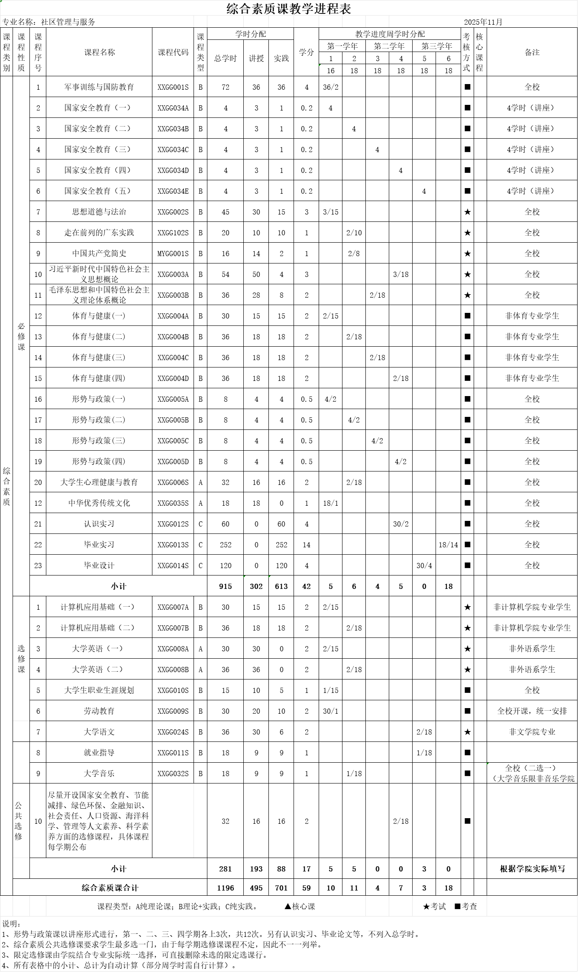

附件3-1
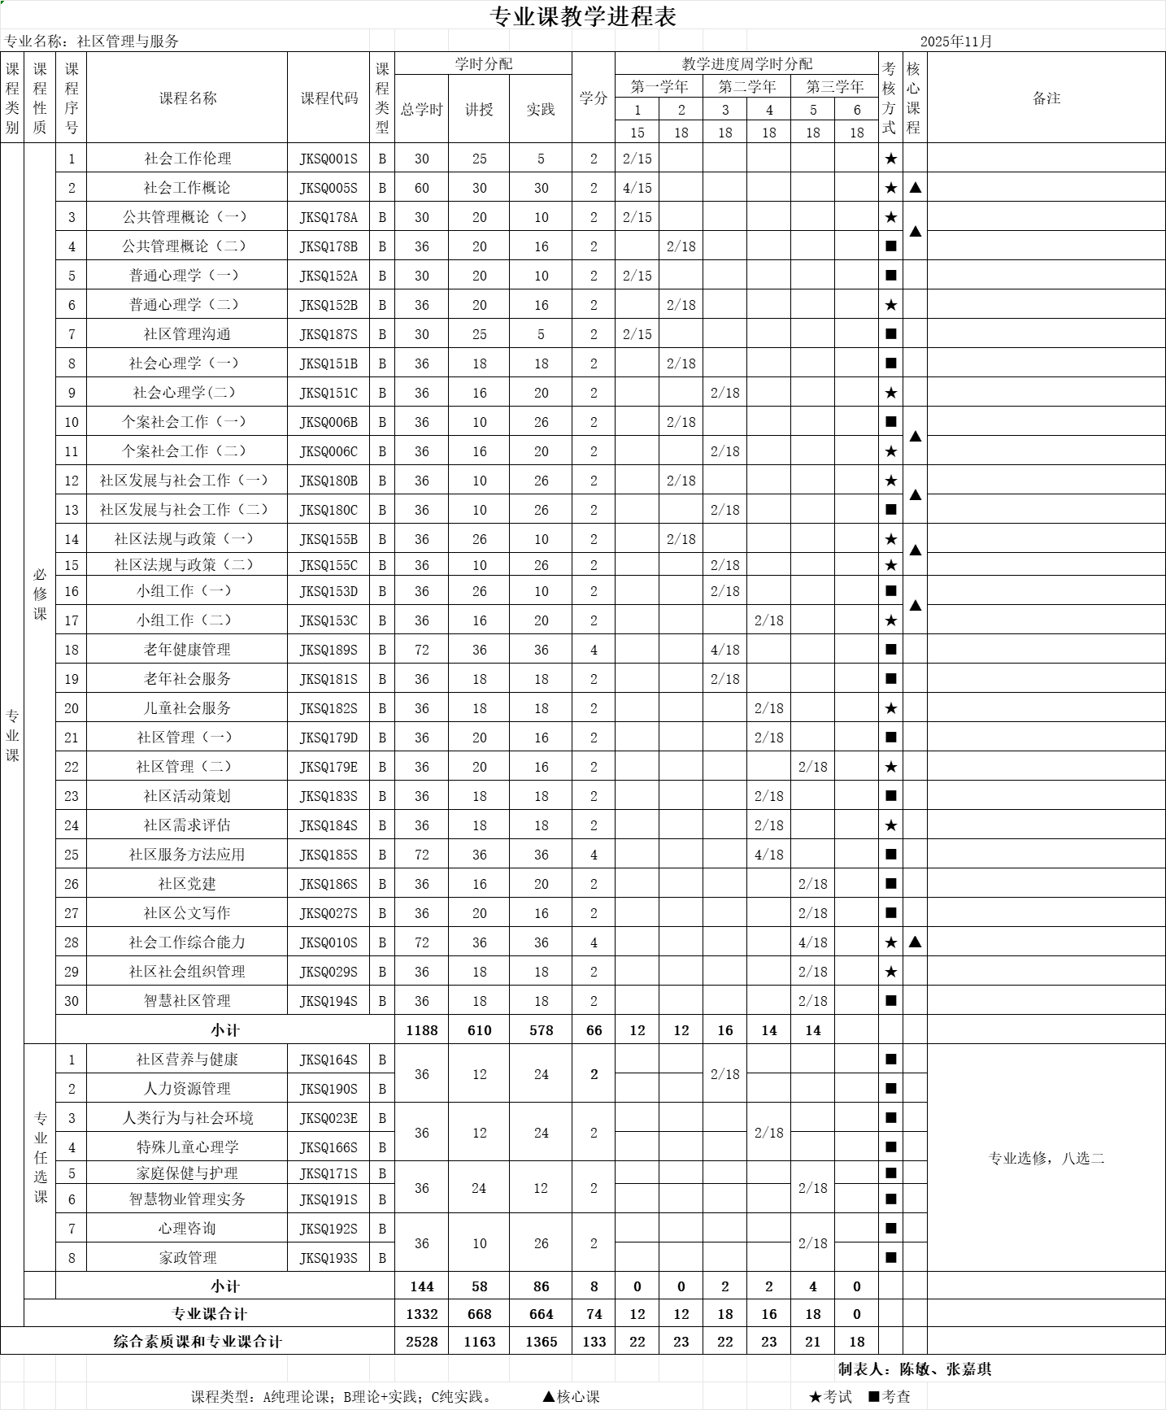

附件3-2
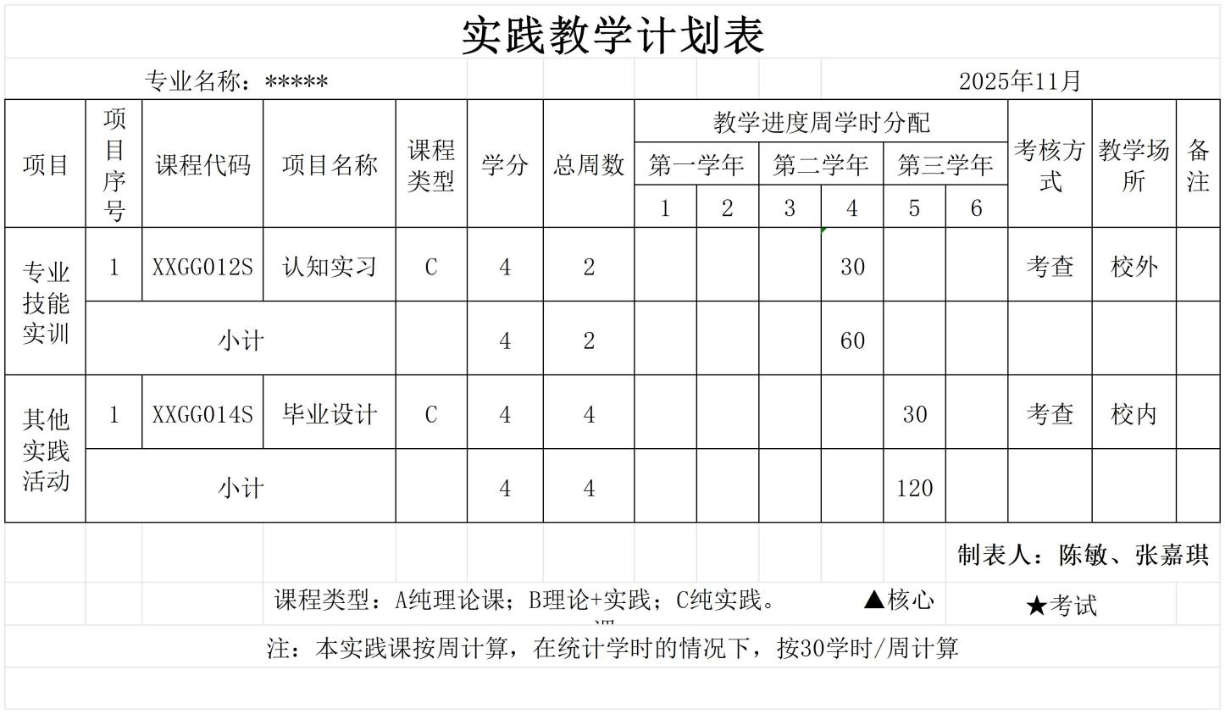

附件3-3

理论与实践教学分配及比例表
项目 |  |  | 学时 | 占总学时的百分比 | 学分 | 占总学分的百分比 | 备注
必修课 | 综合素质课 | 理论 | 302 | 11.95% | 42 | 31.58%
必修课 | 综合素质课 | 实践 | 613 | 24.25% | 42 | 31.58%
必修课 | 专业课 | 理论 | 610 | 24.13% | 66 | 49.62%
必修课 | 专业课 | 实践 | 578 | 22.86% | 66 | 49.62%
选修课 | 综合素质课 | 理论 | 193 | 7.63% | 17 | 12.78%
选修课 | 综合素质课 | 实践 | 88 | 3.48% | 17 | 12.78%
选修课 | 专业课 | 理论 | 58 | 2.29% | 8 | 6.02%
选修课 | 专业课 | 实践 | 86 | 3.40% | 8 | 6.02%
总计 |  |  | 2528 | 100.00% | 133 | 100.00%
理论实践教学比 |  | 理论教学 | 1163 | 46.00%
 |  | 实践教学 | 1365 | 54.00%
总计 |  |  | 2528
 |  |  |  |  | 制表人：陈敏、张嘉琪

